TWMS操作手册

系统简介：
TWMS库存管理系统（以下简称系统）是一款十分人性化的优秀管理软件，为您提供最简捷最明晰的仓库管理解决方案。

广泛适用于:
工厂中的材料采购入库、生产发料领料；批发零售公司的商品采购入库、出库记帐；办公室物品保管、分发、借出、归还等。
软件设置灵活，以适应不同行业不同单位的实际应用。功能模块可以自由拼装，您不需要的功能模块可以关闭，让系统以最简捷、最适合您工作习惯的方式运行。

当前本系统版本为定制版本。

系统环境：
开发语言：Java
数据库：mysql
运行环境：tomcat5

功能模块包括：
基础数据：货品库存管理、业务关系管理
业务数据：出入库记录管理

目录
TWMS操作手册 1
系统简介： 1
广泛适用于: 1
系统环境： 1
功能模块包括： 1
主要功能： 4
基础平台功能 4
货品库存管理 4
出入库记录管理 4
业务关系管理 5
系统操作使用说明： 6
库存信息管理： 6
查询库存信息： 6
新增库存信息： 7
删除库存信息： 8
库存入库： 8
库存出库： 9
入库记录查询： 10
查询入库信息： 10
取消入库： 11
出库记录查询： 11
查询出库信息： 11
取消出库： 12
生成送货单： 13
打印送货单： 14
送货单管理： 15
查询送货单信息： 15
查看送货单： 16
打印送货单： 16
生成对账单： 17
打印对账单： 17
供应商信息： 18
查询供应商信息 18
新增供应商： 19
删除供应商： 19
客户信息： 20
查询客户信息： 20
新增客户： 21
删除客户： 21

主要功能：

基础平台功能
账号权限管理：
- 多账号管理：本系统当前可以使用三个不同的账号。
- 权限管理：不同的账号可以使用的功能菜单不同，可以随意配置。

货品库存管理
库存信息管理：
- 查询库存信息：查询当前系统中录入的库存信息，并可以通过名称、编号、类别、供货商、创建时间等条件来查询。
- 新增库存信息：录入名称、类别、编号、材质、型号、规格、单位、单价、供货商、备注等信息。
- 删除库存信息：删除不需要的库存记录。
- 库存入库：录入库存入库价格、数量、备注等信息。
- 库存出库：录入库存出库价格、税率、数量、客户、备注等信息。

出入库记录管理
入库记录管理：
- 查询入库信息：查询当前系统中入库记录信息，并可以通过名称、编号、类别、供货商、入库时间等条件来查询。
- 取消入库：取消当前的入库操作，本次入库数量将从库存中扣除。

出库记录管理：
- 查询出库信息：查询当前系统中出库记录信息，并可以通过名称、编号、类别、客户、出库时间等条件来查询。
- 取消出库：取消当前的出库操作，本次出库数量将返回库存中，只有未生成送货单的出库记录可以取消出库。
- 生成送货单：选择同一个客户的多条出库记录，可以生成一张送货单，送货单上含有送货单编号、货品名称、规格型号、出库数量、单位、备注。
- 打印送货单：点击送货单页面顶部的打印按钮可以打印送货单。

送货单管理：
- 查询送货单信息：查询当前系统中已生成的送货单记录信息，并可以通过编号、客户、时间等条件查询。
- 查看送货单：点击查看按钮可以查看送货单的明细。
- 打印送货单：点击送货单页面顶部的打印按钮可以打印送货单。
- 生成对账单：选择同一个客户的多条送货单记录，可以生成对账单，对账单上含有送货单编号、货品名称、规格型号、出库数量、单位、价格、税点、备注等信息。
- 打印对账单：点击对账单页面顶部的打印按钮可以打印对账单。

业务关系管理
供应商信息：
- 查询供应商信息：查询当前系统中已生成的供应商记录信息，并可以通过名称、电话、传真等条件查询。
- 新增供应商：录入名称、地址、电话、传真、备注等信息。
- 删除供应商：删除不需要的记录信息。

客户信息：
- 查询客户信息：查询当前系统中已生成的客户记录信息，并可以通过名称、电话、传真等条件查询。
- 新增客户：录入名称、地址、电话、传真、备注等信息。
- 删除客户：删除不需要的记录信息。

系统操作使用说明：

库存信息管理：

查询库存信息：
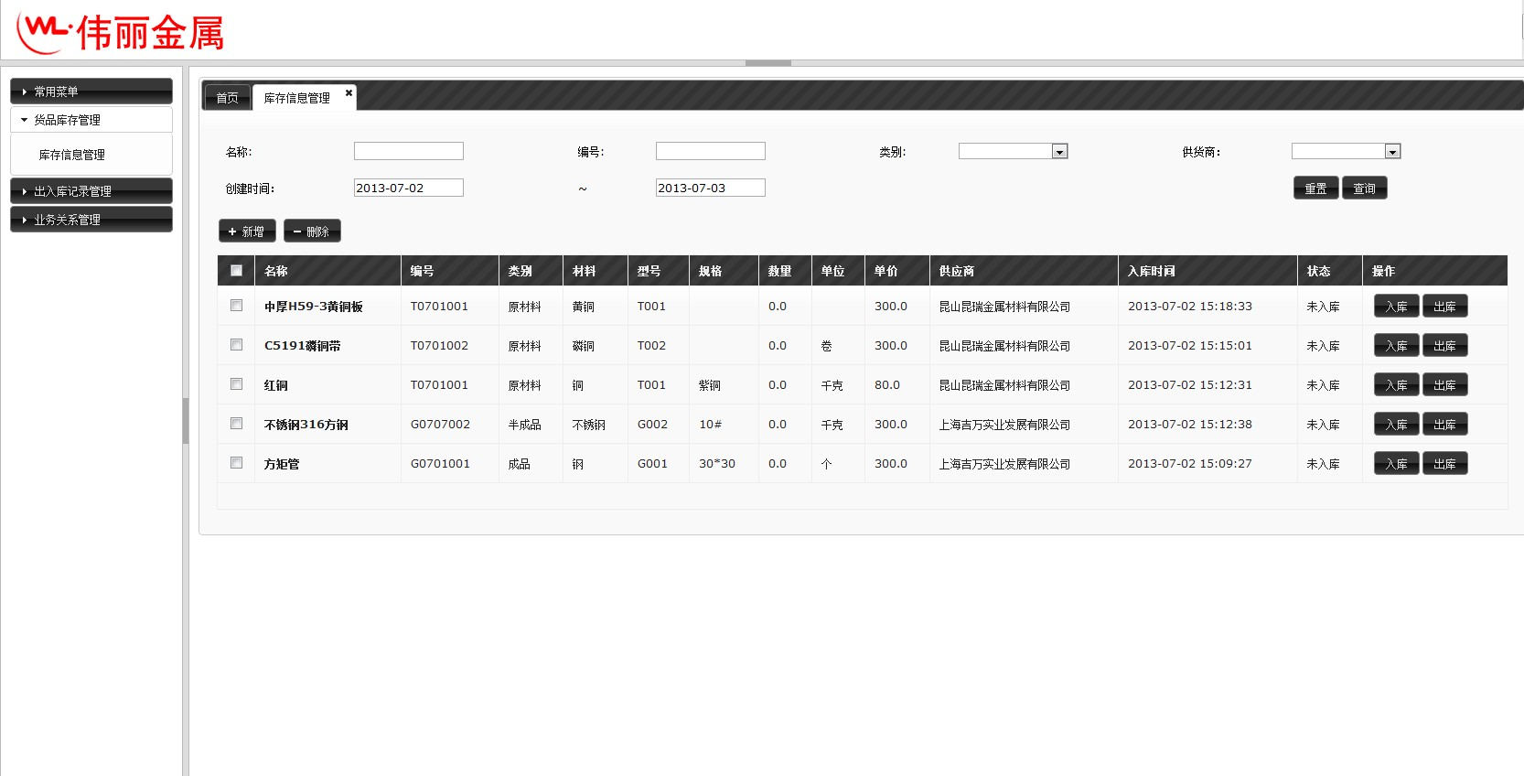

选择左侧菜单：货品库存管理 – 库存信息管理，点击可以看到库存信息界面，上方为查询条件，下面为库存记录列表。

上方的查询条件中填入相应的查询条件，点击查询按钮，即可查询出满足当前查询条件的记录。

重置按钮可以清楚当前已填入的查询条件信息。

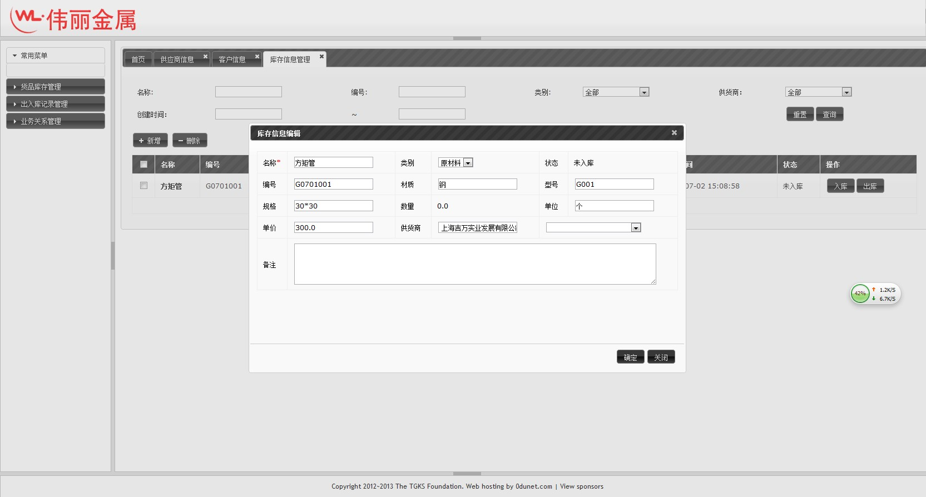

鼠标左键单击库存记录的名称，可以打开信息编辑界面，可以查看以及修改当前的库存信息。

新增库存信息：

点击库存信息管理页面的新增按钮，弹出库存信息编辑页面，填入相应的库存相信，带红色*符号的为必填项。

填写完库存信息之后点击右下角确定按钮，即可录入该库存信息。

删除库存信息：
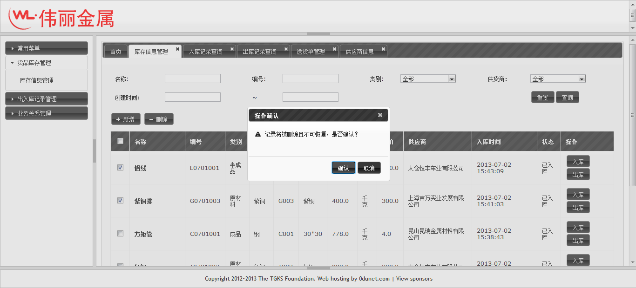

勾选一条或者多条库存记录，点击删除按钮，弹出删除确认框，点击确定删除所选记录。

注意！全选方框勾选后是选择所有当前查询出的记录，包括第二页以及之后的全部记录，操作时请注意这一点。

库存入库：
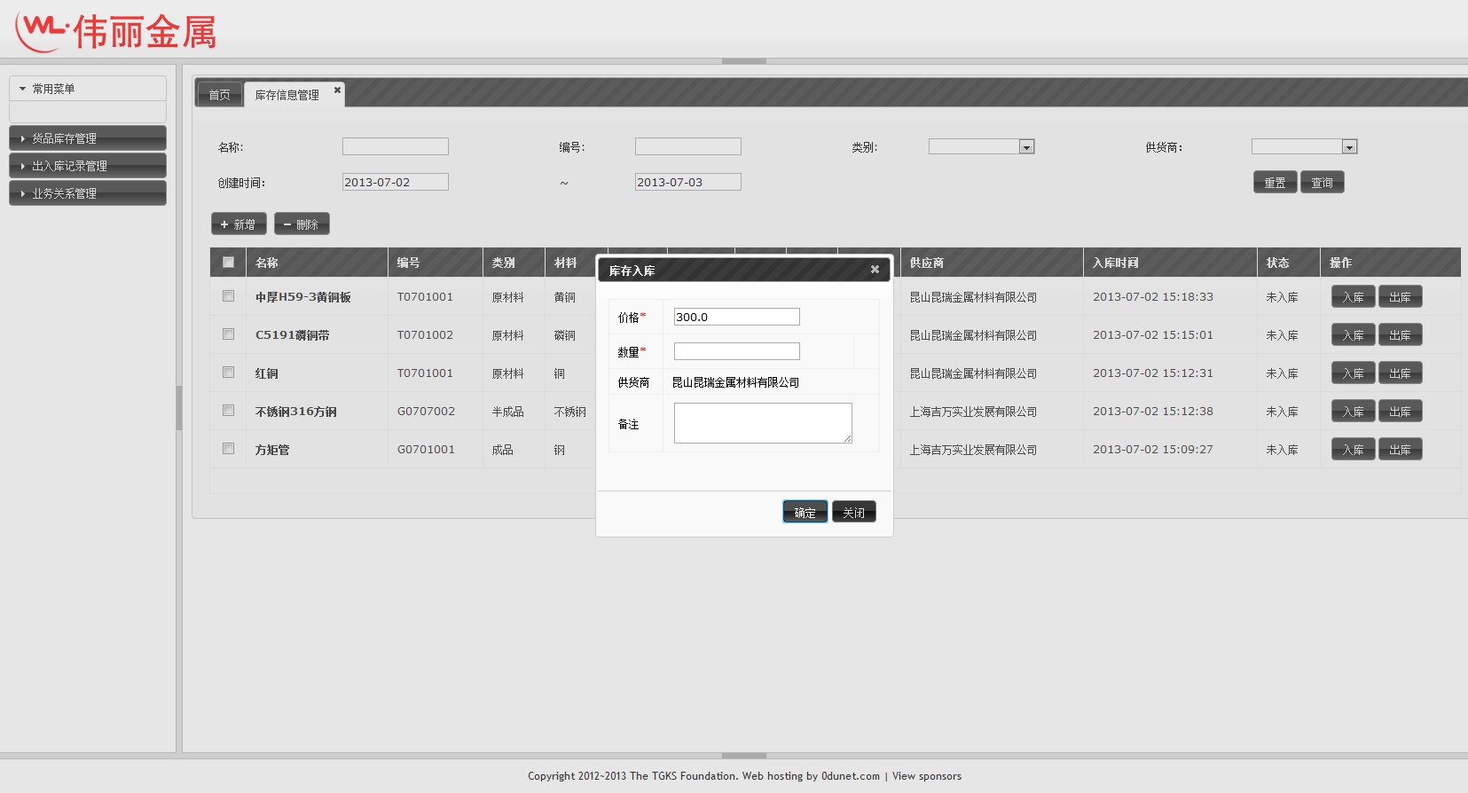

查询出需要入库的库存记录，点击右侧的入库按钮，弹出入库窗口，填入价格、数量、备注，点击确定，即可完成入库操作。

库存出库：
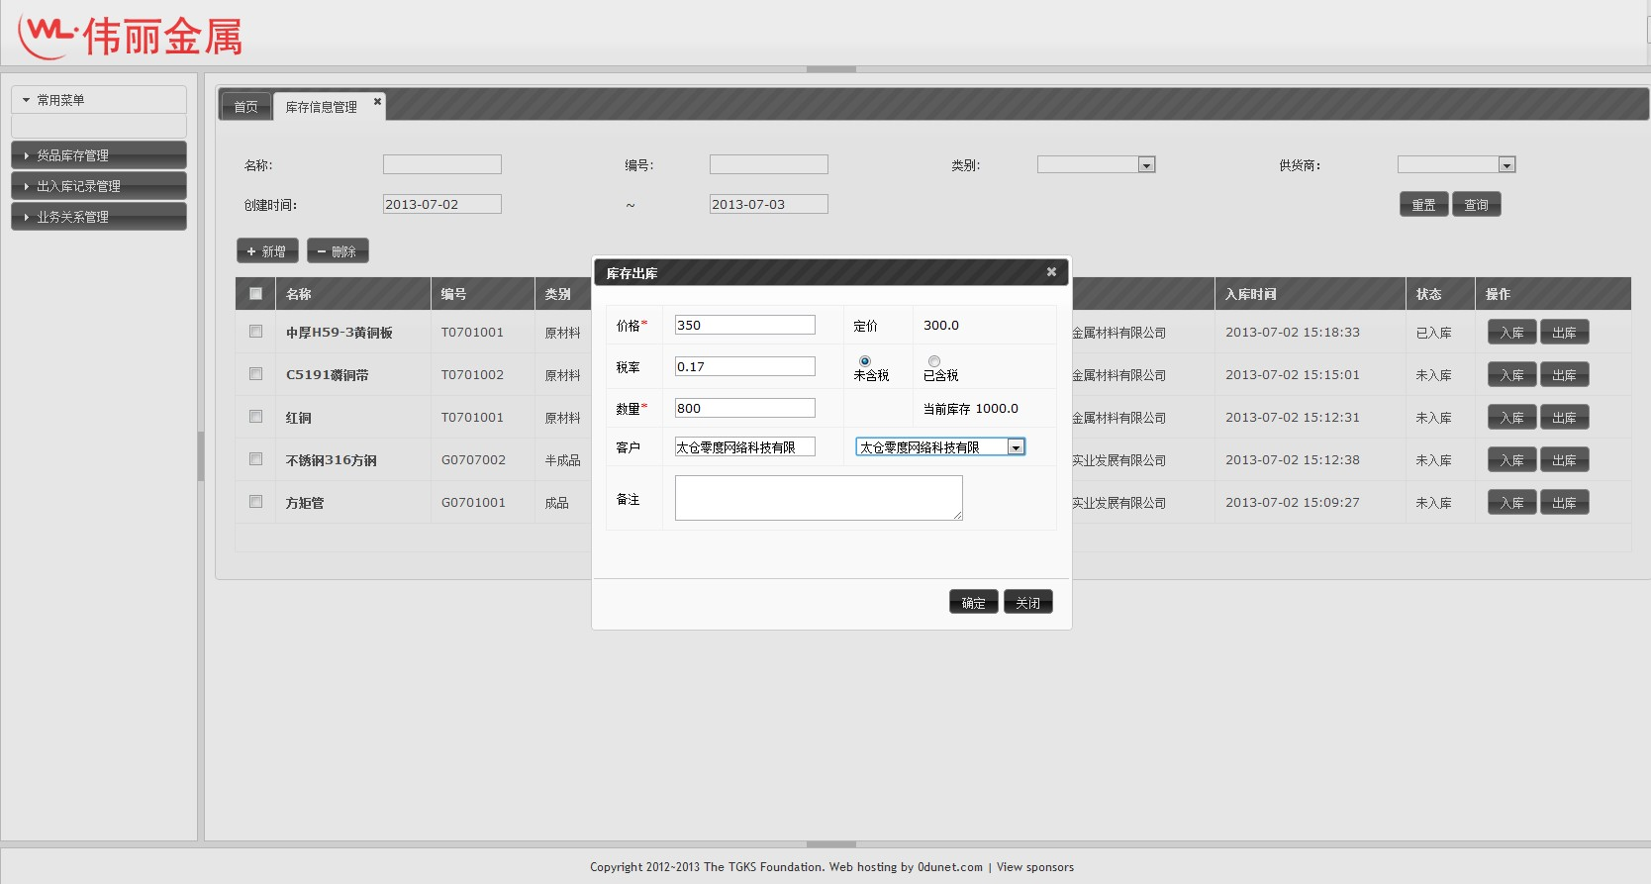

查询出需要入库的库存记录，点击右侧的出库按钮，弹出出库窗口，填写价格、税点、数量、客户、备注信息后，点击确定即可完成出库操作。

入库记录查询：

查询入库信息：
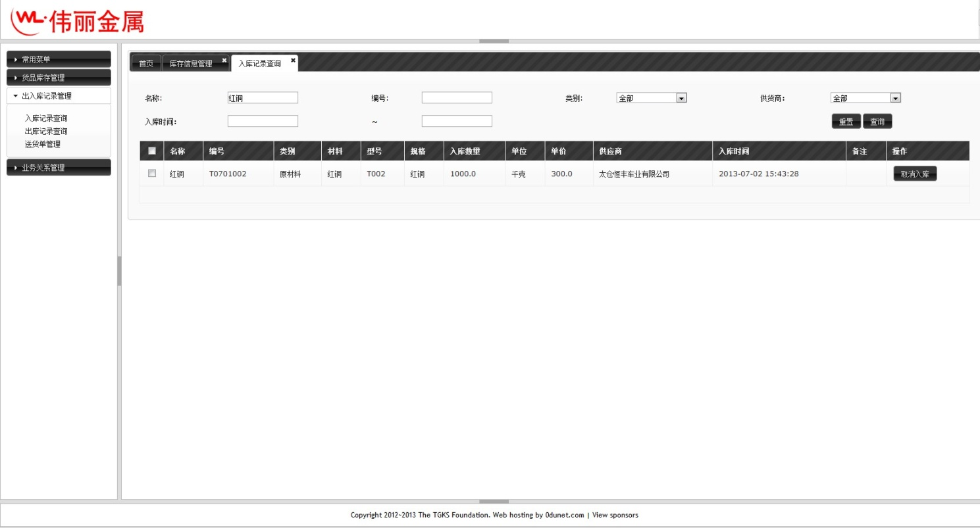

选择左侧菜单：出入库记录管理 – 入库记录查询，点击打开入库记录查询页面，上方为查询条件，下面为入库记录列表。

上方的查询条件中填入相应的查询条件，点击查询按钮，即可查询出满足当前查询条件的记录。

重置按钮可以清楚当前已填入的查询条件信息。

取消入库：
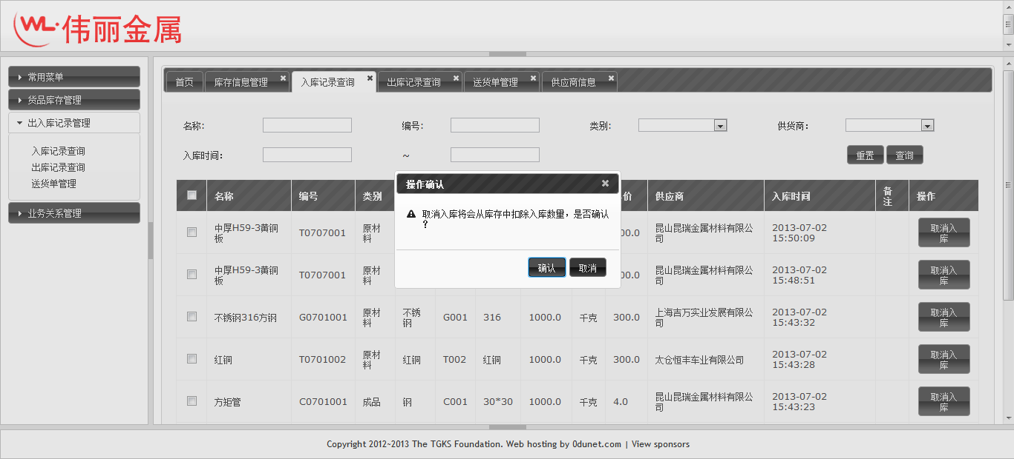

查询出入库记录之后，点击记录后面的取消入库按钮，弹出取消入库确认框，点击确认即可取消当前的入库操作，入库的数量会从当前库存中扣除。

出库记录查询：

查询出库信息：
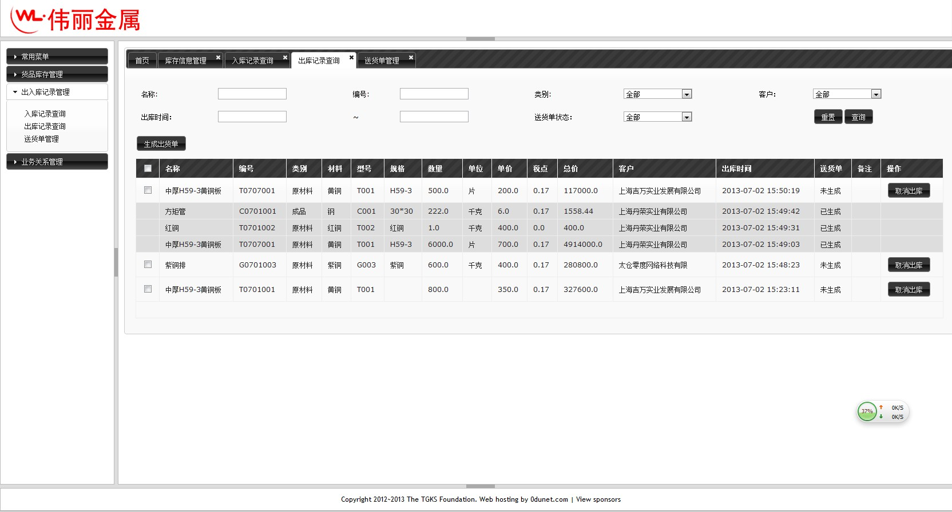

选择左侧菜单：出入库记录管理 – 出库信息查询，点击可以看到出库信息界面，上方为查询条件，下面为出库记录列表。

上方的查询条件中填入相应的查询条件，点击查询按钮，即可查询出满足当前查询条件的记录。

重置按钮可以清楚当前已填入的查询条件信息。

取消出库：
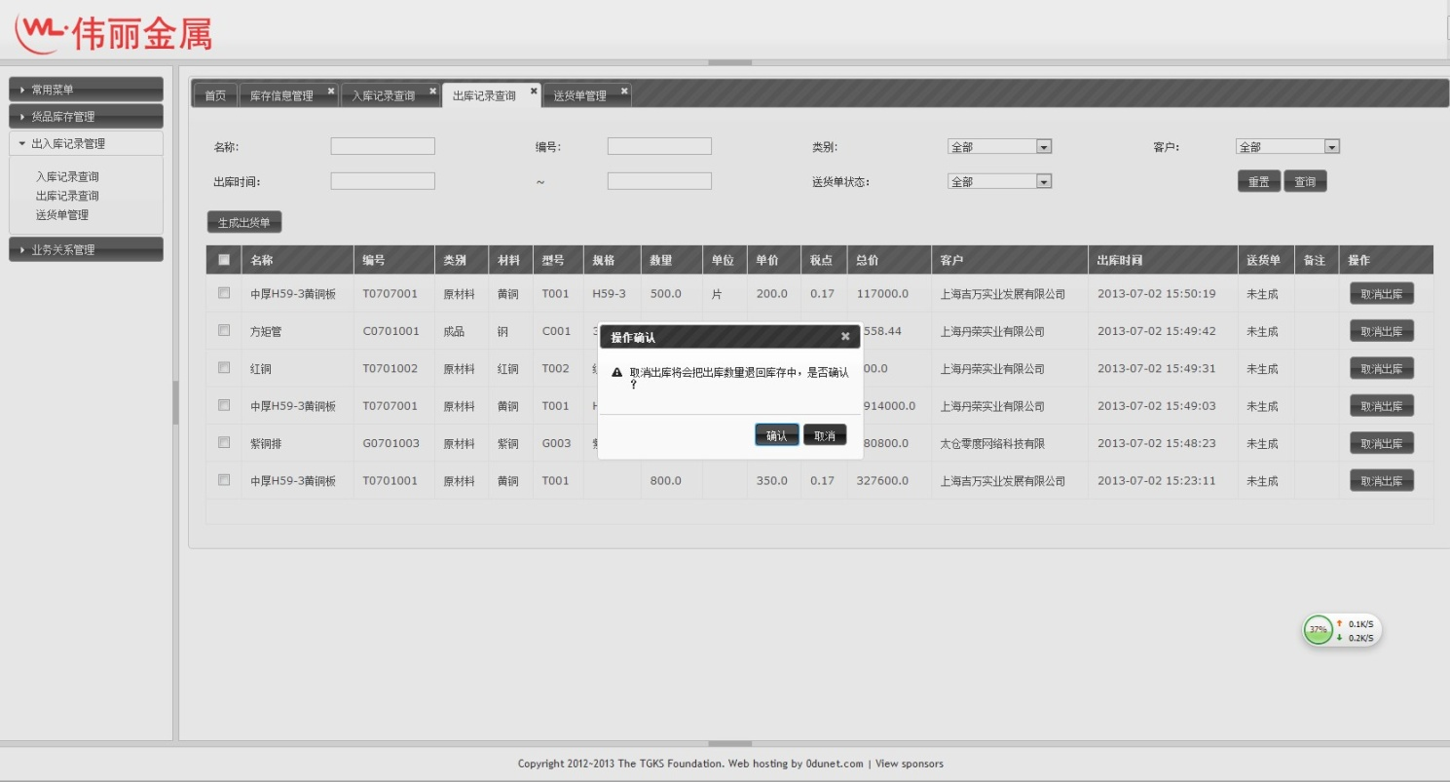

查询出出库记录之后，点击记录后面的取消出库按钮，弹出取消出库确认框，点击确认即可取消当前的出库操作，出库的数量会加回到当前库存中。

生成送货单：
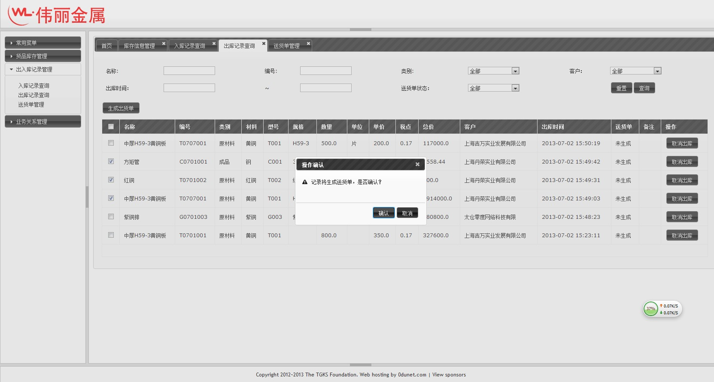

选择同一个客户的一条或多条出库记录，点击生成送货单按钮，弹出确认对话框，点击确认即可生成送货单，已经生成送货单记录的出库记录不能取消出库，也不能再次生成送货单。

注意！全选方框勾选后是选择所有当前查询出的记录，包括第二页以及之后的全部记录，操作时请注意这一点。

打印送货单：
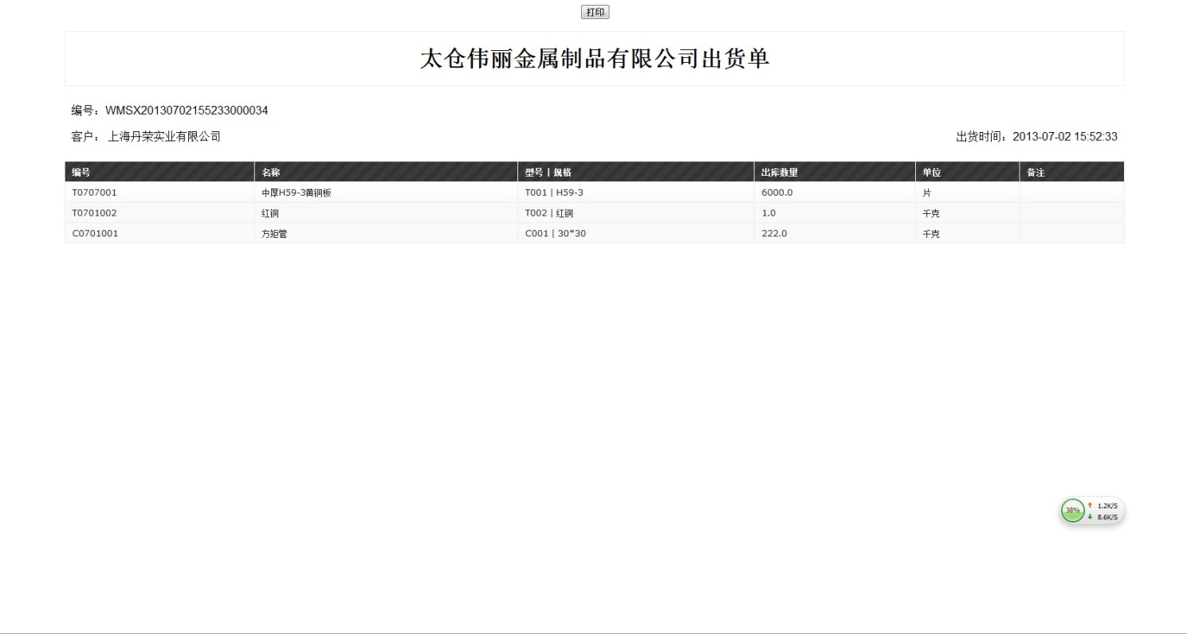

点击页面上方的打印按钮，即可打印本页面的送货单，也可以使用浏览器自带的打印功能。

送货单管理：

查询送货单信息：
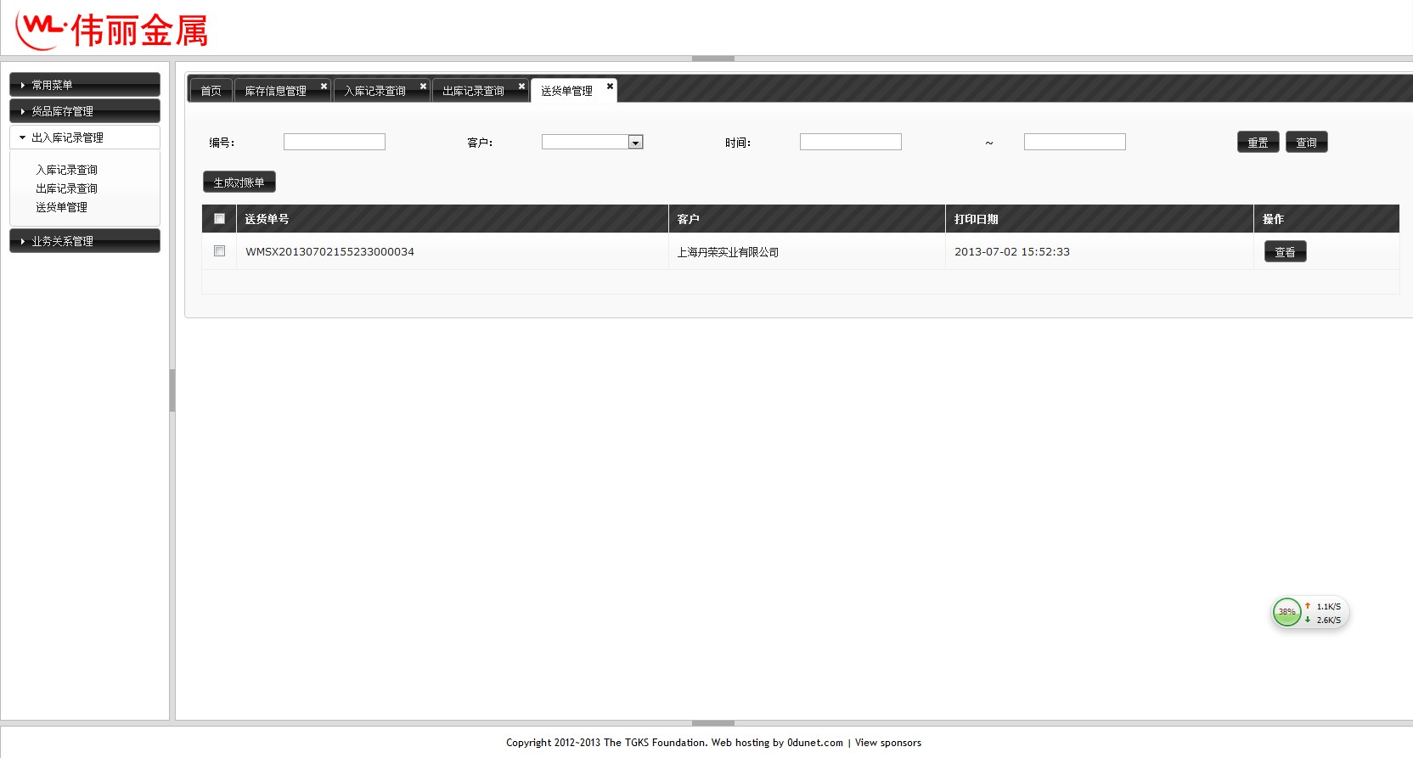

选择左侧菜单：出入库记录管理 – 送货单管理，点击可以看到送货单信息界面，上方为查询条件，下面为库存记录列表。

上方的查询条件中填入相应的查询条件，点击查询按钮，即可查询出满足当前查询条件的记录。

重置按钮可以清楚当前已填入的查询条件信息。

查看送货单：

点击送货单信息管理界面记录右侧的查看按钮，即可查看改送货单信息。

打印送货单：

点击页面上方的打印按钮，即可打印本页面的送货单，也可以使用浏览器自带的打印功能。

生成对账单：
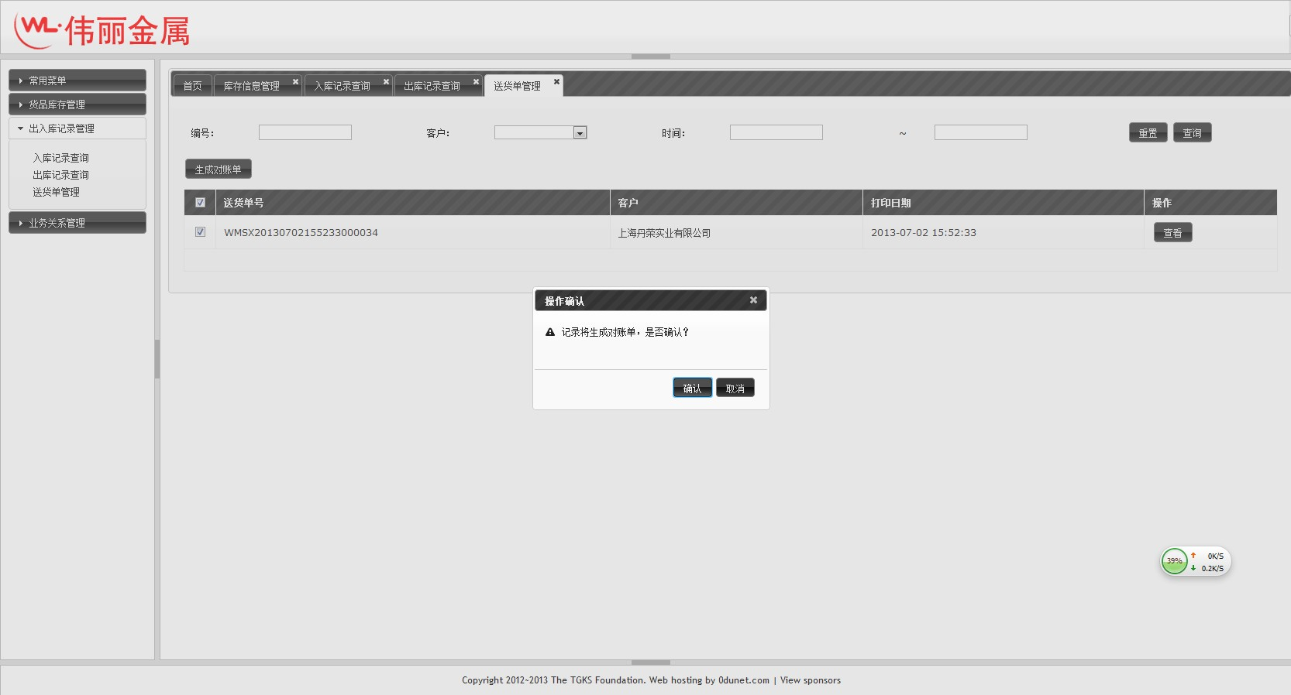

选择同一个客户的一条或多条送货单记录，点击生成对账单按钮，弹出确认对话框，点击确认即可生成对账单。

打印对账单：
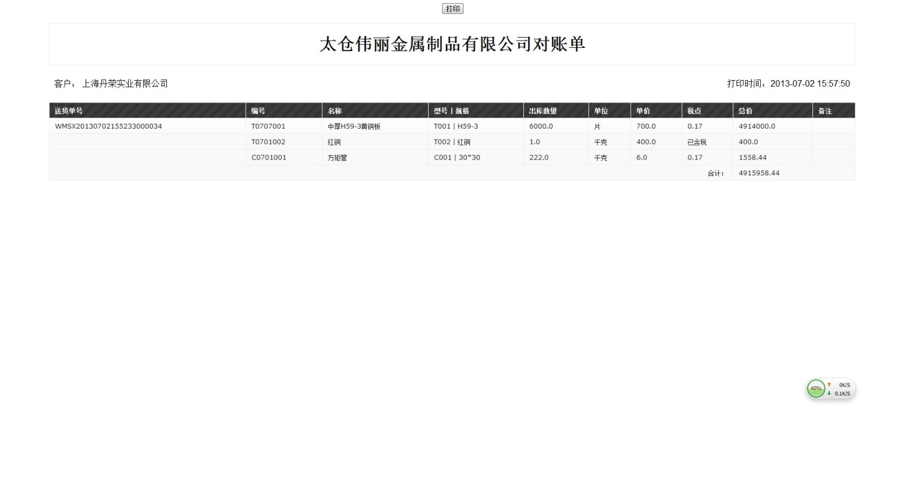

供应商信息：

查询供应商信息
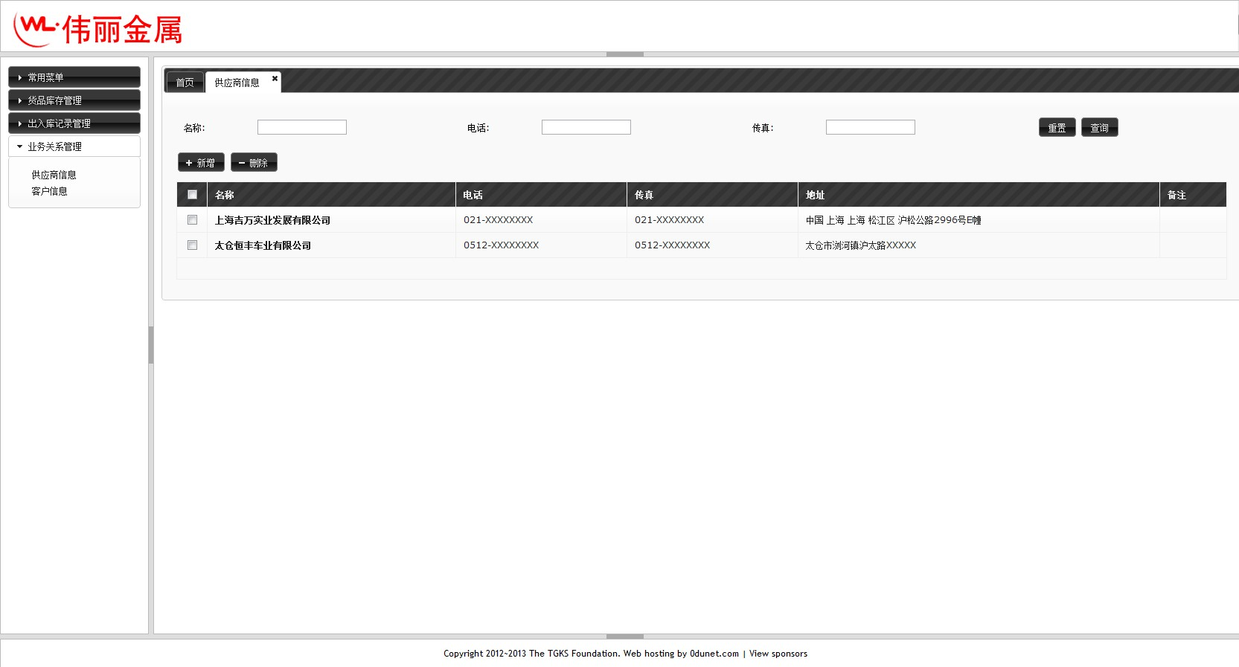

选择左侧菜单：业务关系管理 – 供货商信息，点击可以看到供货商信息界面，上方为查询条件，下面为库存记录列表。

上方的查询条件中填入相应的查询条件，点击查询按钮，即可查询出满足当前查询条件的记录。

重置按钮可以清楚当前已填入的查询条件信息。

新增供应商：
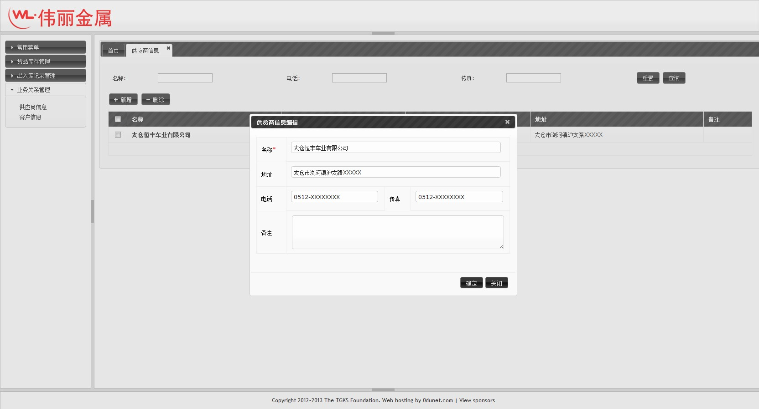

点击新增按钮，弹出供货商信息编辑窗口，填入相应信息后点击确定即可完成添加功能。

删除供应商：
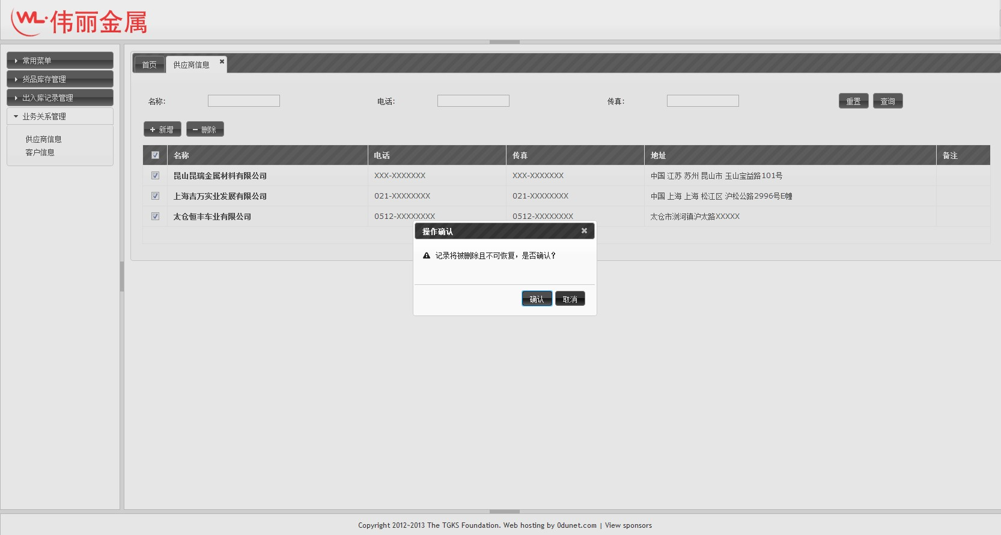

选择一条或多条记录，点击删除按钮，弹出确认框，点击确认即可完成删除操作。

注意！全选方框勾选后是选择所有当前查询出的记录，包括第二页以及之后的全部记录，操作时请注意这一点。

客户信息：

查询客户信息：
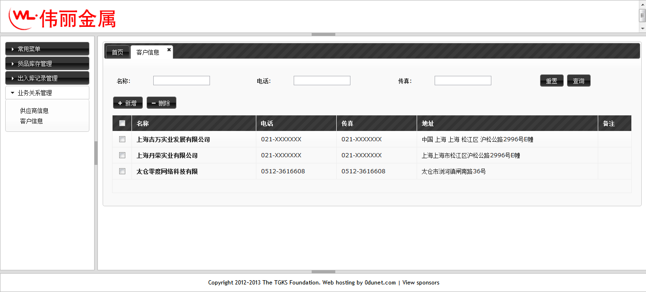

选择左侧菜单：业务关系管理 – 客户信息，点击可以看到客户信息界面，上方为查询条件，下面为库存记录列表。

上方的查询条件中填入相应的查询条件，点击查询按钮，即可查询出满足当前查询条件的记录。

重置按钮可以清楚当前已填入的查询条件信息。

新增客户：
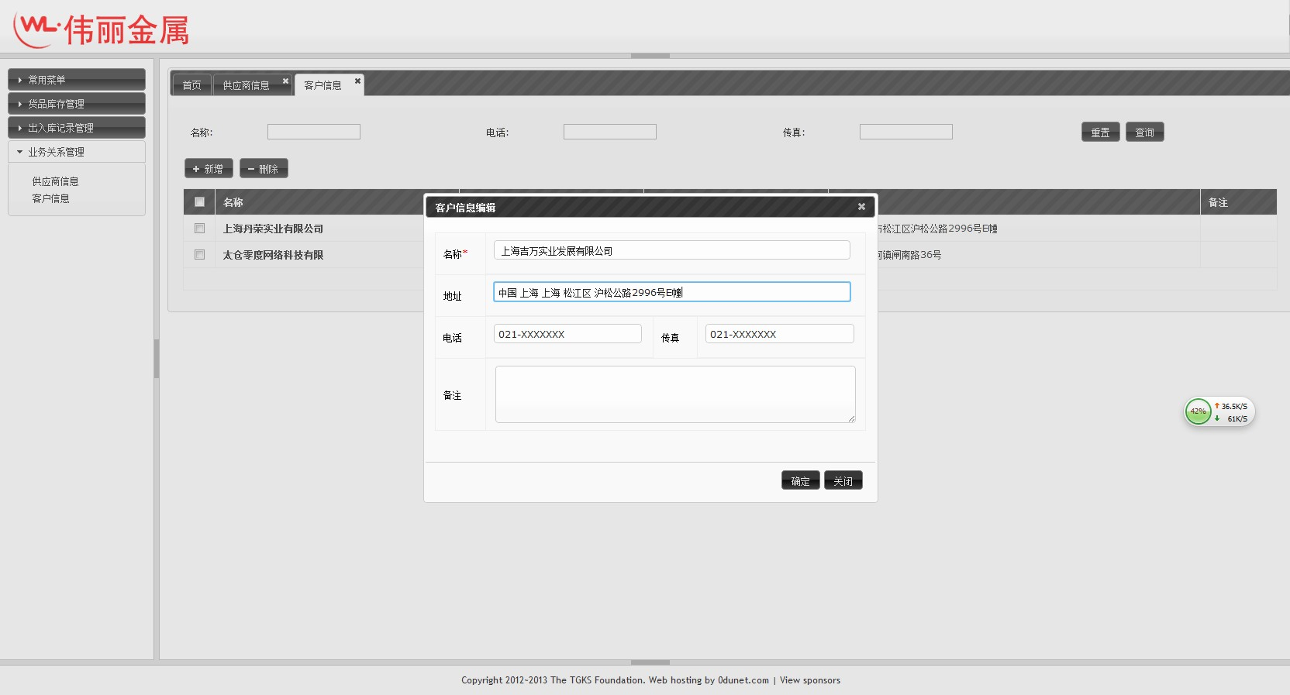

点击新增按钮，弹出客户信息编辑窗口，填入相应信息后点击确定即可完成添加功能。

删除客户：
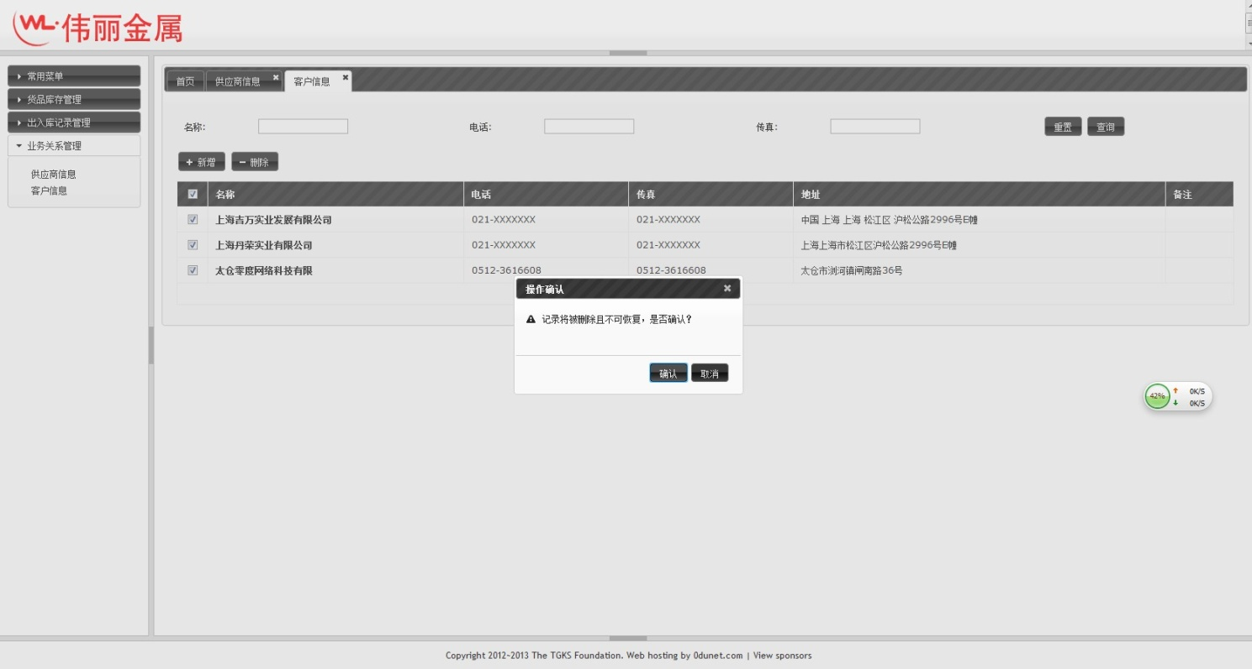

选择一条或多条记录，点击删除按钮，弹出确认框，点击确认即可完成删除操作。

注意！全选方框勾选后是选择所有当前查询出的记录，包括第二页以及之后的全部记录，操作时请注意这一点。

